北京市生态环境分区管控综合查询分析
应用手册

北京市生态环境局
2026年1月

目录
1 概述 1
2 运行环境及配置要求 1
2.1 操作系统 1
2.2 浏览器版本 1
3 生态环境分区管控综合查询分析 2
3.1 打开方式 2
3.2 模块功能使用说明 3
3.2.1 新增产业禁止和限制目录查询 3
3.2.2 环评类别查询 5
3.2.3 生态环境准入清单查询 7
3.2.4 生态环境分区管控综合分析 9

概述
本文档旨在为北京市生态环境分区管控综合查询分析模块的使用者提供使用指导，方便工作开展。模块包含四部分：生态环境管控单元及生态环境准入清单查询、新增产业禁止和限制目录查询、建设项目环评分级分类查询、生态环境分区管控综合分析。

运行环境及配置要求

操作系统
对操作系统无特定限制，可在Windows、macOS等主流操作系统上运行。

浏览器版本
建议使用Google Chrome 80及以上版本的浏览器访问，以获得最佳体验。

生态环境分区管控综合查询分析

打开方式
打开浏览器输入网址：https://sthjj.beijing.gov.cn/ 进入北京市生态环境局官网，官网首页点击政务服务->生态环境分区管控综合查询分析，即可进入生态环境分区管控综合查询分析模块首页界面，如下图所示：
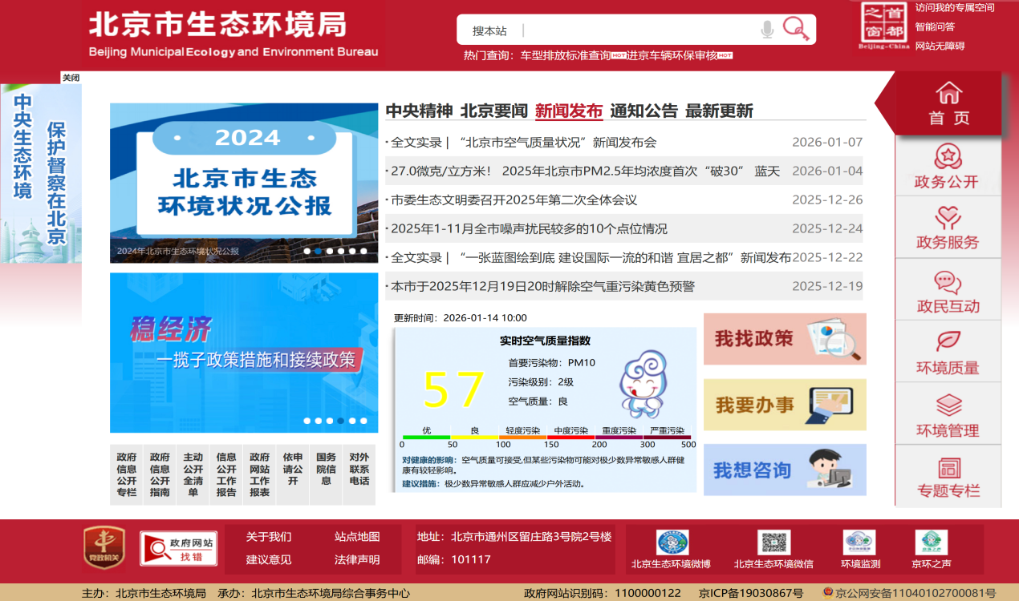

1.点这里

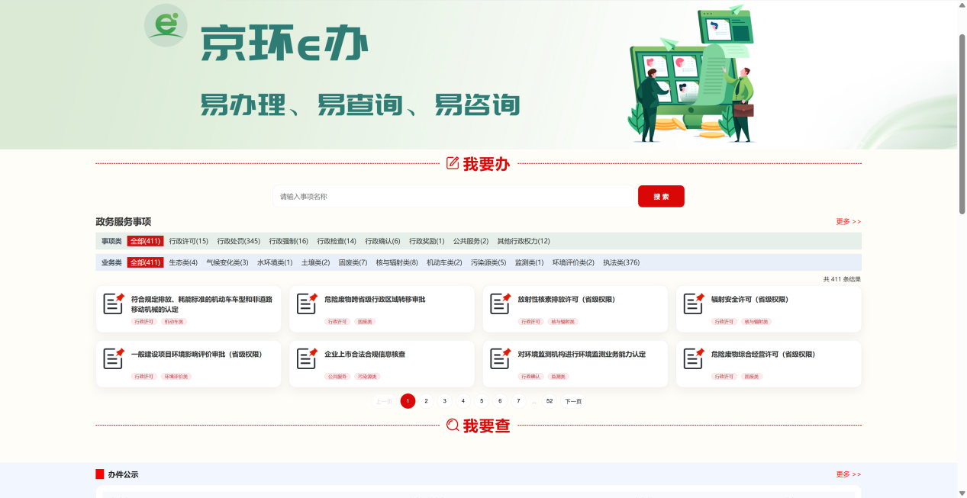

2.进入“京环e办”，下拉页面，找到“我要查”

3.在“我要查”栏目下，找到“生态环境分区管控综合查询分析”，点这里
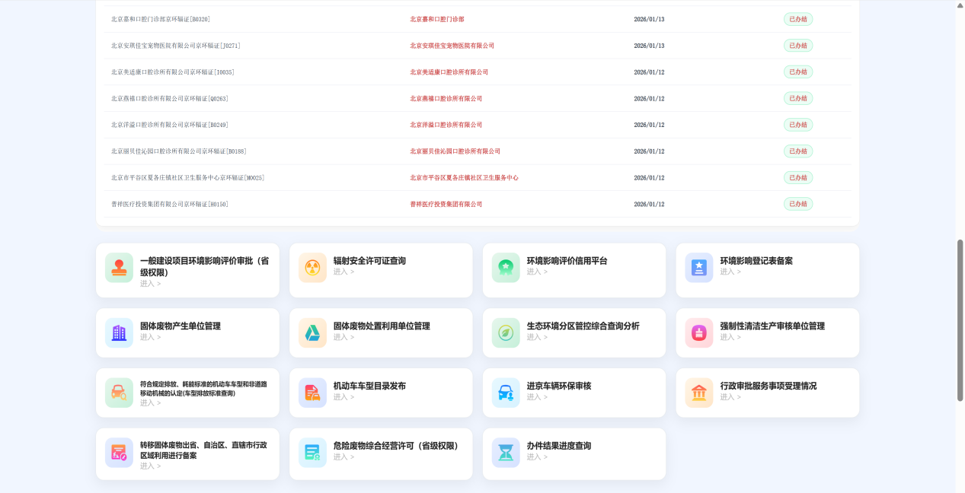

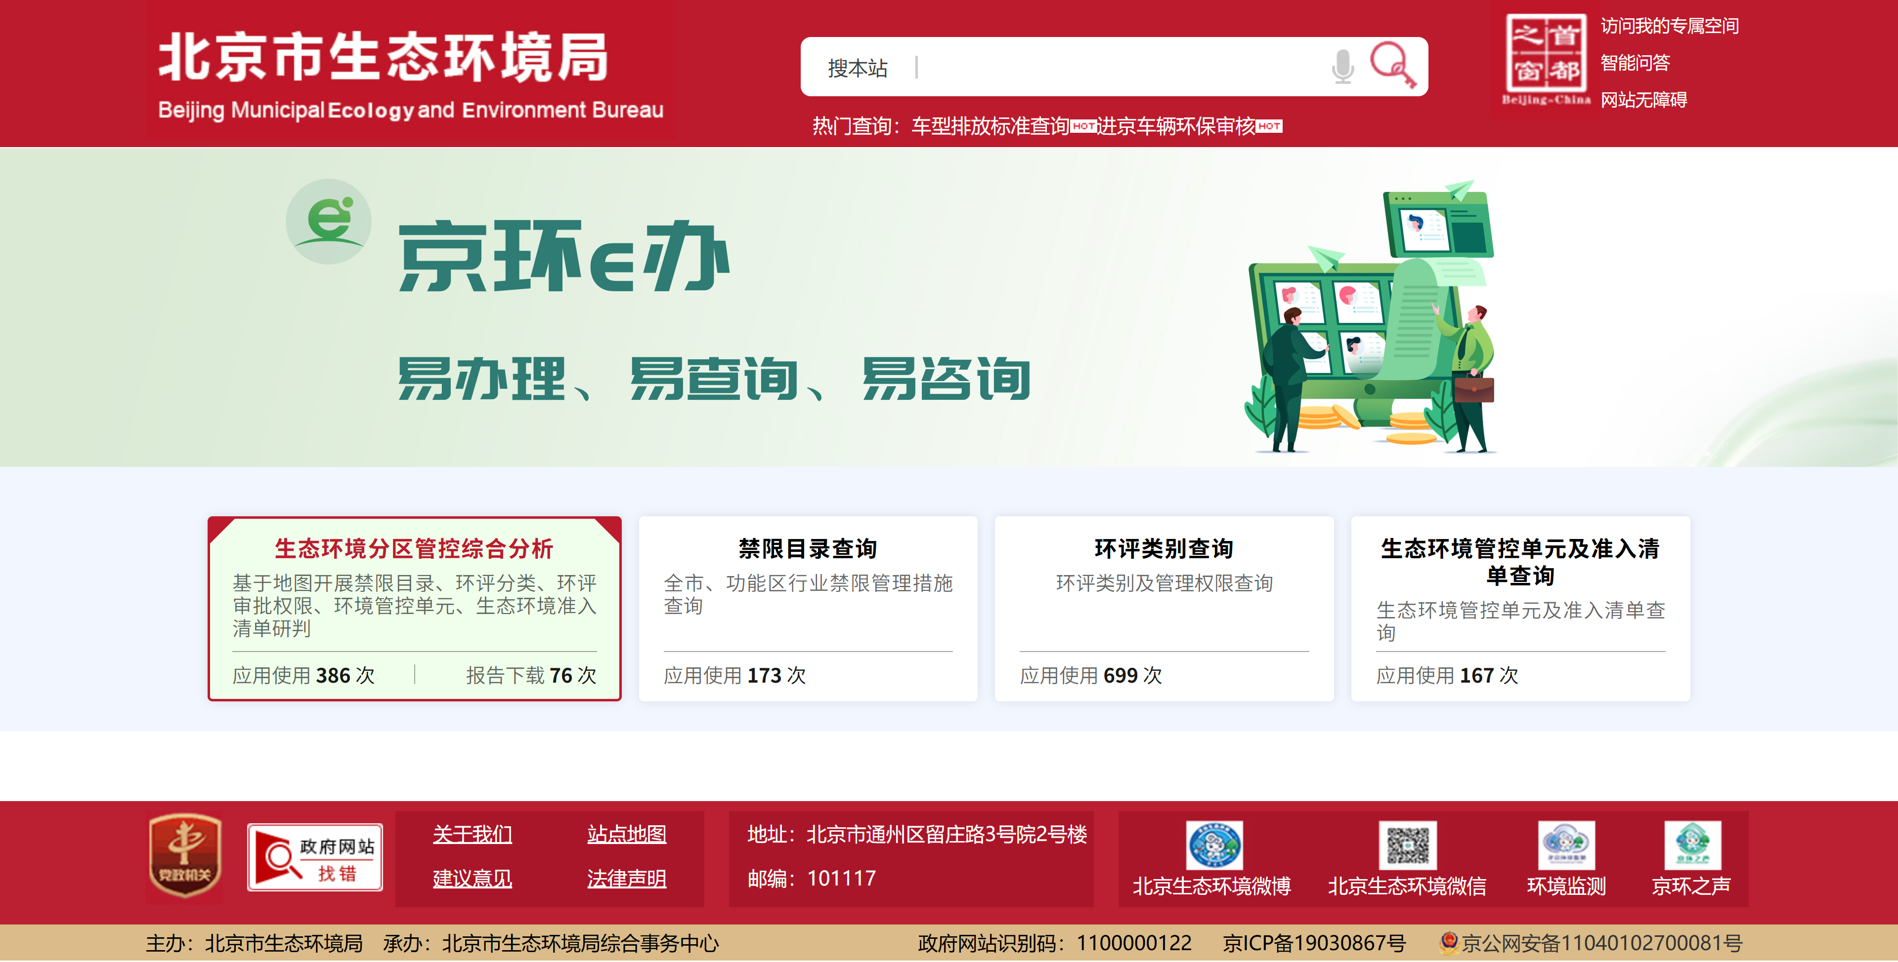
4.进入模块首页

模块功能使用说明

新增产业禁止和限制目录查询

功能界面进入
进入生态环境分区管控综合查询分析模块首页界面，点击“禁限目录查询”，页面下方出现查询栏，如下图所示：
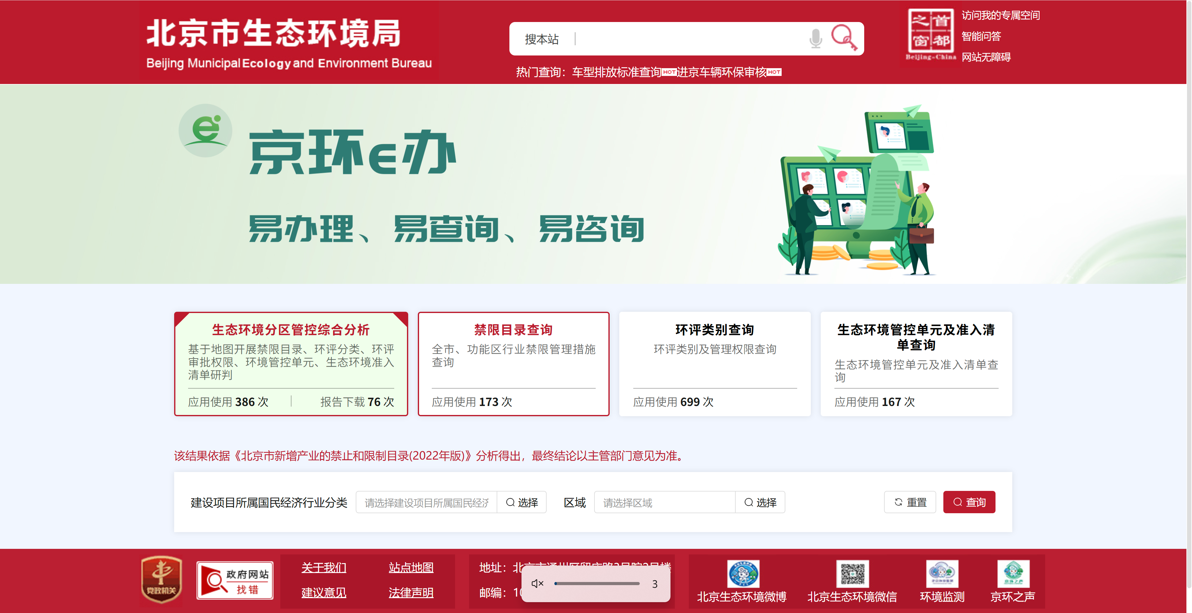

1.点这里

2.选择查询

信息录入
在输入框点选项目所属的国民经济行业分类、所在区域，点击查询即可生成研判结论。
- 建设项目所属国民经济行业分类：点击输入框进行选择，依据项目所属的国民经济行业分类选择行业代码小类。
- 区域：点击输入框进行选择，选择项目所在街道/乡镇（注：位于通州区的部分街道/乡镇需根据项目是否位于“城市副中心”进行选择）。

重置
选择建设项目所属国民经济行业分类和区域，点击重置按钮，即可清空查询条件。

结果展示
查询结果包括行业管理措施结论，管理措施依据原文。点击研判依据的文件链接，即可打开政策文件的通知页面，可以查看政策详细说明，如下图所示：
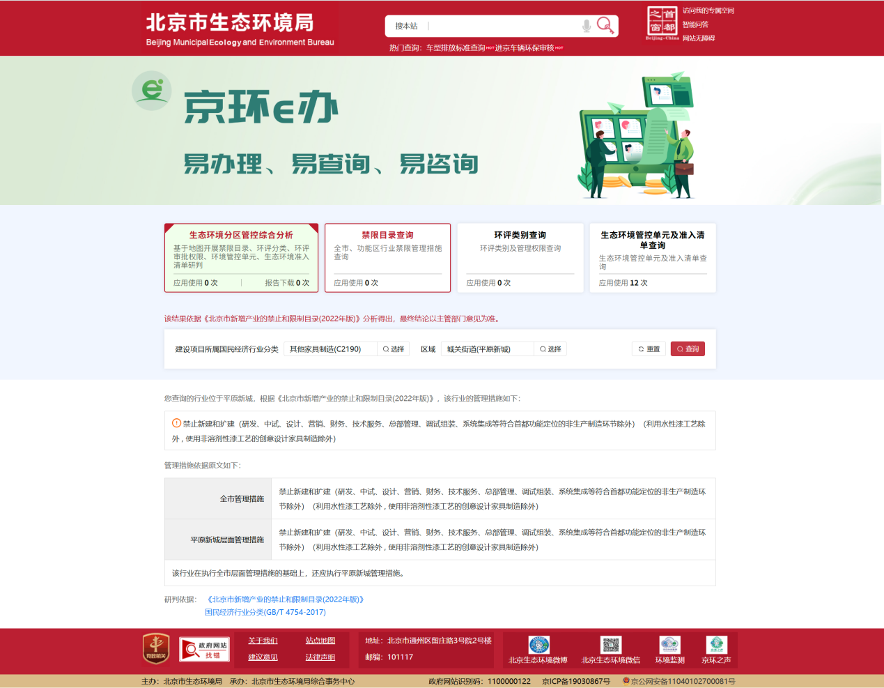

环评类别查询

功能界面进入
进入生态环境分区管控综合查询分析模块首页界面，点击“环评类别查询”，页面下方出现查询栏，如下图所示：
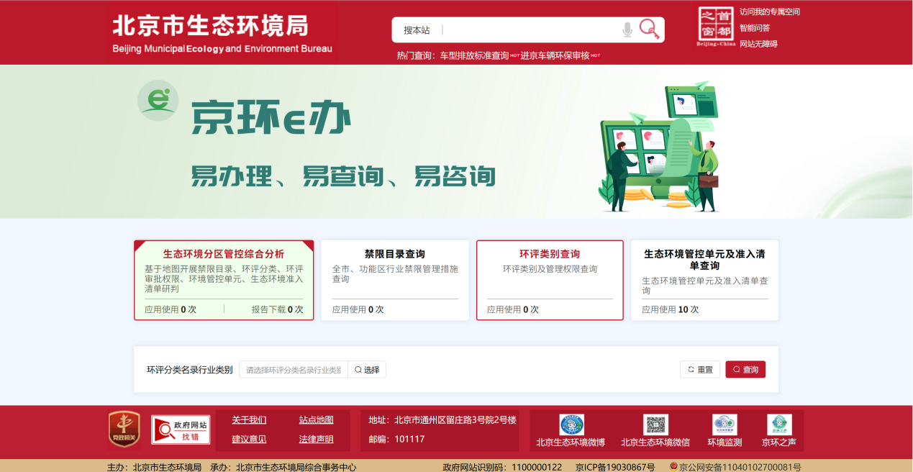

1.点这里

2.选择查询

1.点这里

2.选择查询

信息录入
点击输入框，依据《建设项目环境影响评价分类管理名录》选择环评项目类别，点击查询即可生成查询结果。

重置
选择环评分类名录行业类别，点击重置按钮，即可清空查询条件。

结果展示
查询结果为建设项目环评分类说明、环评审批权限说明，点击研判依据的文件链接，即可打开政策文件的通知页面，可以查看政策详细说明。如下图所示：
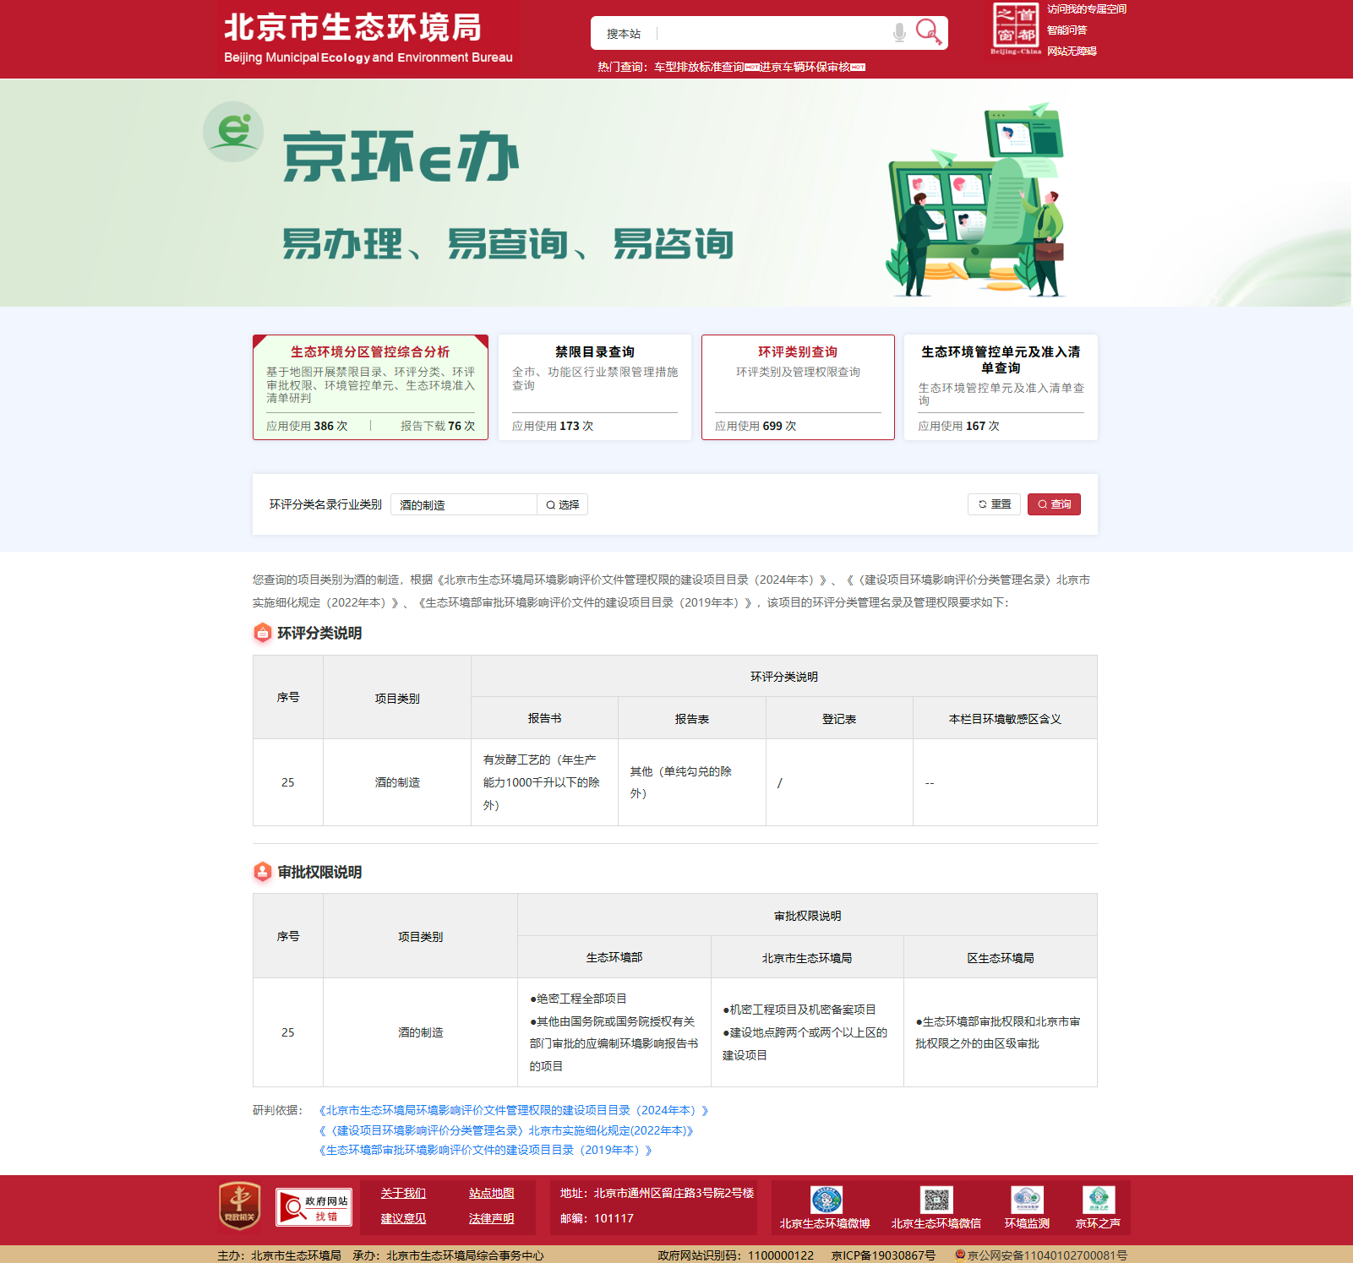

生态环境准入清单查询

功能界面进入
进入生态环境分区管控综合查询分析模块首页界面，点击“生态环境管控单元及准入清单查询”，进入功能页面，如下图所示：
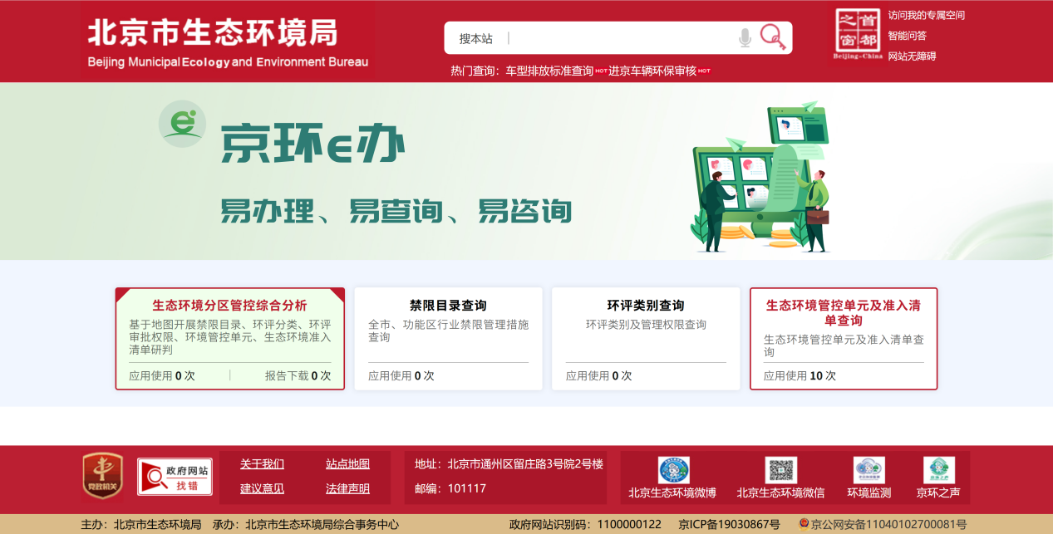
1.点这里

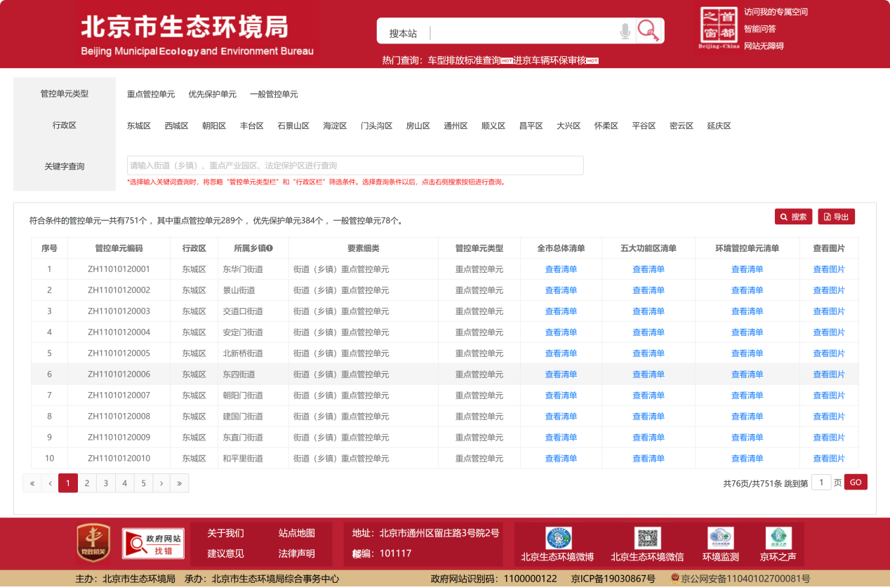
2.进入清单查询页面

信息录入
选择管控单元类型、行政区或手动输入关键字，点击搜索即可生成查询结果，点击导出可以将查询结果导出为Excel表格。

- 管控单元类型、行政区，两类查询条件均可多选。
- 关键字查询可以输入乡镇、产业园区、法定保护区名称进行单元查询。

结果展示
点击“全市总体清单”、“五大功能区清单”、“环境管控单元清单”、“查看图片”的链接，即可进入相应的准入要求及图片页面。

生态环境分区管控综合分析
可基于地图开展新增产业禁止和限制目录、环评分类、环评审批权限、生态环境管控单元、生态环境准入清单分析。

功能界面进入
进入生态环境分区管控综合查询分析模块首页界面，点击“生态环境分区管控综合分析”，进入功能页面，如下图所示：
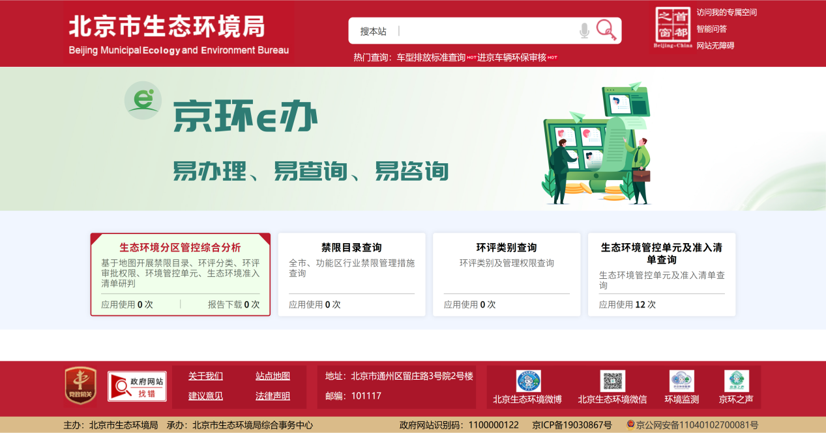
1.点这里

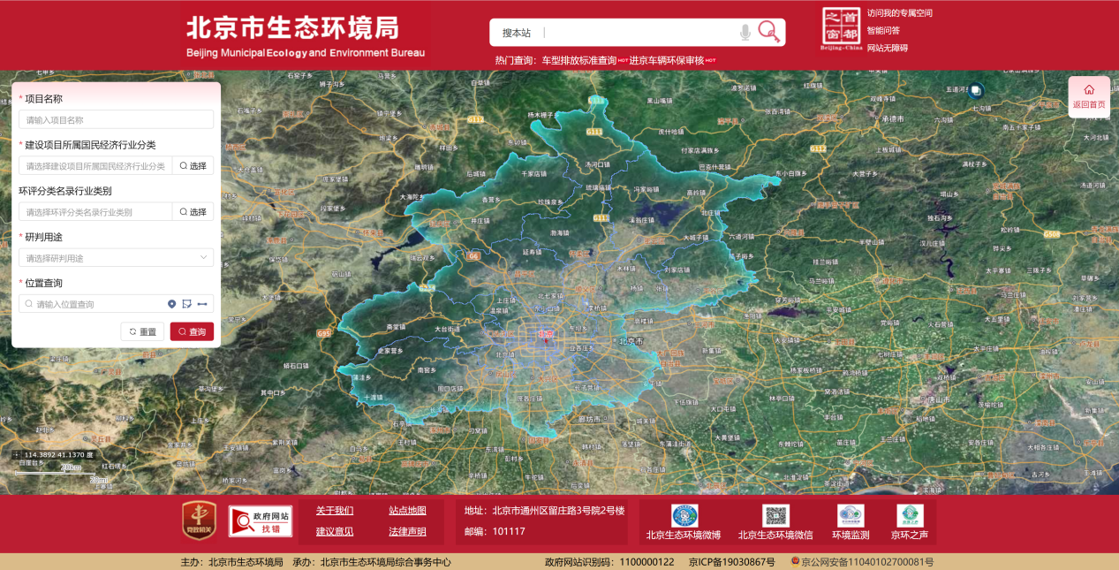
2.进入综合分析查询页面

信息录入
在左侧输入框，输入项目名称、选择项目所属的国民经济行业分类、环评分类名录行业类别、研判用途和位置查询，点击查询即可生成研判结论。
- 项目名称：必选项，需要手动输入项目名称。
- 建设项目所属国民经济行业分类：必选项，点击输入框进行选择，依据项目所属的国民经济行业分类选择行业代码小类。
- 环评分类名录：非必选项，点击输入框进行选择，依据《建设项目环境影响评价分类管理名录》选择环评项目类别。
- 研判用途：必选项，点击输入框进行选择。
- 位置查询：支持输入地址，地图拟址（选点、划线、划面）2种方式进行查询。

重置
输入项目名称、建设项目所属国民经济行业分类、研判用途和位置查询后，点击重置按钮，即可清空查询条件。

切换底图
点击左上角切换底图图标，可以在电子地图和影像图间切换。
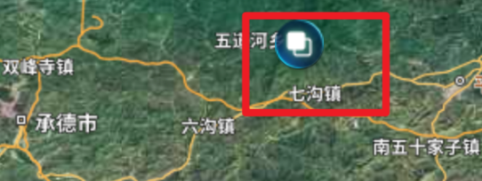

返回模块首页
点击右上角“返回首页”，即可回到生态环境分区管控综合查询分析模块首页。

结果展示及报告下载
综合查询报告包括输入的项目基本情况及查询分析结果，点击“报告下载”即可下载综合查询报告，如下图所示：
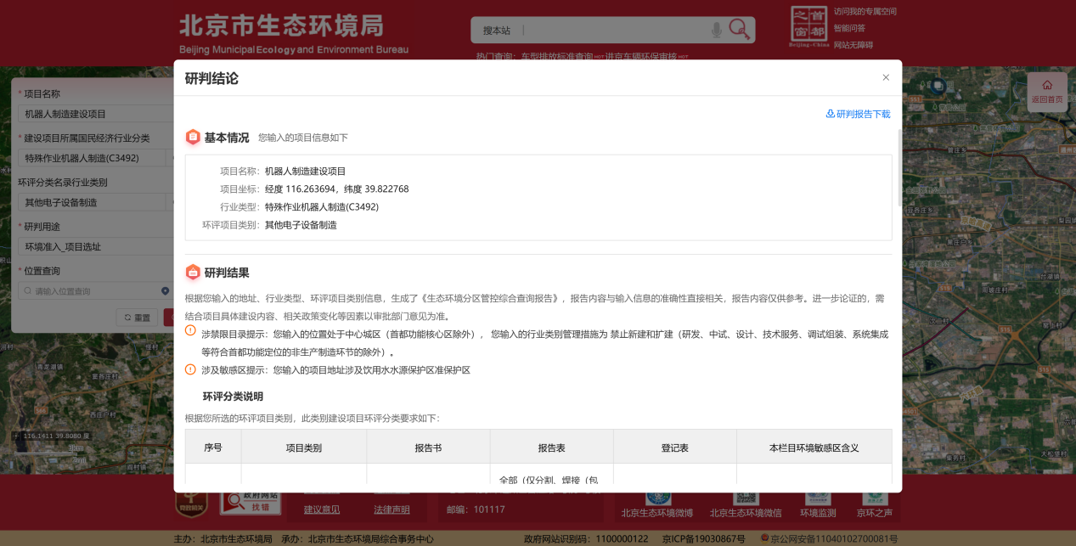
查询分析结果包括下列内容：
- 涉新增产业禁止和限制目录说明：若项目为《北京市新增产业的禁止和限制目录(2022年版)》中禁止类和限制类项目，则进行相关管理措施提示；若项目位置涉及环境敏感区，则进行相关信息提示。
- 环评分类说明：根据所选的环评项目类别，给出建设项目环评分类说明。
- 审批权限说明：根据所选的环评项目类别，给出建设项目环评审批权限说明。
- 生态环境管控单元：根据输入的项目位置，给出项目所属的生态环境管控单元信息。如项目位置涉及多个生态环境管控单元，可点击右侧选择栏查看不同单元信息，如下图所示。
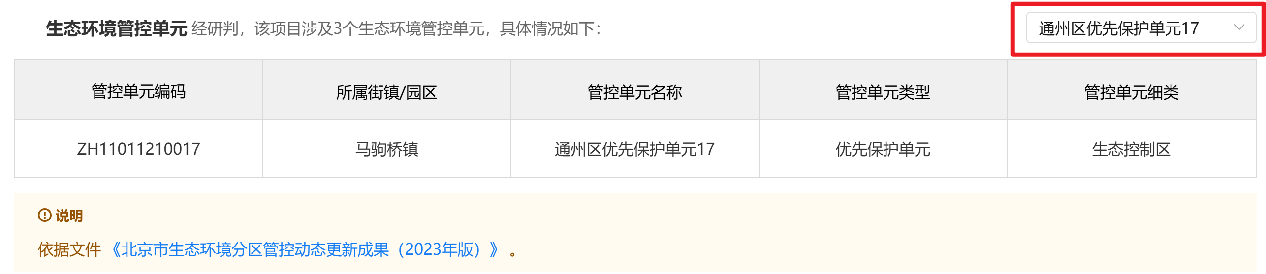
- 生态环境准入清单：根据输入的项目位置，给出项目所属的生态环境准入清单信息。点击生态环境准入清单下的“全市总体准入清单”、“功能区准入清单”、“生态环境管控单元准入清单”，可以查看对应层级的清单要求。

